Tagesplan

Aufgabe | Datum | Unterschrift
Lies dir die Geschichte „Woher kommt die Milch?“ durch.
Bearbeite das Arbeitsblatt „Fragen zum Text“.
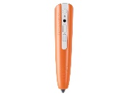
Finde mit dem Stift mehr über die Kühe heraus.
Bearbeite das Arbeitsblatt „Entdecker“.
Bearbeite das Arbeitsblatt „Wortsalat“.

